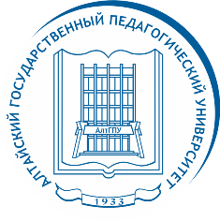АЛТАЙСКИЙ ГОСУДАРСТВЕННЫЙ ПЕДАГОГИЧЕСКИЙ УНИВЕРСИТЕТ
_____________________________________________________________________________
В 2022 году продолжится оказание психологами бесплатных консультаций родителям края в рамках проекта АлтГПУ «Семья – планета детства»

АлтГПУ выиграл грант на реализацию проекта по оказанию психолого-педагогической, методической, консультационной помощи родителям (законным представителям) детей, а также гражданам, желающим принять на воспитание в свои семьи детей, оставшихся без попечения родителей.
Бесплатное консультирование родителей психологами и педагогами осуществляется уже третий год в рамках проекта АлтГПУ «Семья – планета детства».
С каждым годом проект количественно и содержательно растёт. В 2022 году количество запланированных консультаций увеличится с 10 до 20 тысяч. Расширится и география проекта, он охватит уже 17 районов и семь городов Алтайского края. Новый масштаб проекта потребует увеличения и числа его исполнителей – психологов, педагогов, социальных педагогов, специальных психологов, логопедов, воспитателей и др. В 2022 году исполнителями проекта, работающими непосредственно с родителями, являются 24 представителя АлтГПУ и 59 специалистов образовательных и медицинских организаций края.
Консультационные услуги будут оказываться на средства гранта Министерства просвещения РФ и при поддержке Министерства образования и науки Алтайского края. Проект «Семья – планета детства» реализуется в рамках национального проекта «Образование» федерального проекта «Современная школа».

